



**Årsmelding 2024**

Styret for 2024 har vore samansett slik:

Leiar: Finn Gram

Nestleiar: Øyvind Mo Hiller

Kasserar: Olav Grøttebø

Skrivar: Ann-Hege Eines

Styremedlemar: Rebecca Hartmann-THim

Tommy Berg

Barnas Turlag: Ingeborg Lysne

Silje Eidsgård Langehaug  
 Mathias Askvik

Eirik Henanger

Valnemnd Brita Einemo

Ivar Husdal

Revisor: Jermund Bosheim

Jarle Molde

**Medlemmar:**

|  |  |  |  |  |  |  |  |  |  |  |
| --- | --- | --- | --- | --- | --- | --- | --- | --- | --- | --- |
| **Lærdal Turlag** | **2024** | **2023** | **2022** | **2021** | **2020** | **2019** | **2018** | **2017** | **2016** | **2015** |
| Hovedmedlem | 58 | 54 |  | 53 | 57 | 50 | 46 | 57 | 57 | 67 |
| Familie Hoved | 76 | 89 |  | 75 | 18 | 16 | 14 | 11 | 8 |  |
| Studentmedlem |  | 2 |  |  | 5 | 5 | 5 | 8 | 6 | 9 |
| Honnør | 18 | 16 |  | 13 | 16 | 14 | 13 | 14 | 12 | 12 |
| Livsvarig | 2 | 1 |  | 1 | 1 | 1 | 1 | 1 | 1 | 1 |
| Barn | 6 | 5 |  | 17 | 17 | 18 | 13 | 17 | 27 | 33 |
| Skoleungdom | 5 | 4 |  | 4 | 2 | 3 | 2 | 2 | 7 | 14 |
| Husstand | 14 | 10 |  | 19 | 19 | 14 | 17 | 20 | 20 | 27 |
| Familie Husstand |  |  |  |  | 54 | 48 | 43 | 33 | 29 |  |
| **Sum** | 179 | 181 | 174 | 182 | 189 | 169 | 159 | 163 | 169 | 163 |
| **Lokale medlemmar** | 0 | 2 | 45 | 16 | 7 | 24 | 9 | 54 | 20 | 33 |
| **Totalt** | 179 | 183 | 219 | 198 | 196 | 192 | 168 | 217 | 189 | 196 |

179 medlemmar noko færre enn i 2023, det er no kun medlemmar som er registrert gjennom DNT.

I 2024 har me hatt 9 styremøte med handsaming av 78 saker.

Har handsama tradisjonelle turlagsaker som turar, stirydding bakke og stølstrim ol.

**Representasjon.**

Som i 2023 er det heller ingen i år som har gjennomført kurs gjennom DNT.

Laget har hatt utsendingar til fellesmøte og årsmøte i DNT Sogn og Fjordane  
.

**Turtrim.**

**Bakketrimmen**

Motivet er å auka uteaktiviteten og å koma i betre form. Kravet for premiering (3 gåvekort a kr. 1000,-) er 25 registreringar på kort eller i UT.no, og ei registrering på kvart turmål. For barn under 13 år er kravet 13 klipp.

Me held fram med 7 postar i Bakketrimmen i år og, det synest å vera et godt val.

Det er framleis lette, korte og lett tilgjengelege turmål: Løberg, Galdane,

Øvre Veten, Badnasteinen. Eråksdalen, Bjådnabaosadn og Våkeldshaugen. Me opna Bakketrimmen til påske, 25.mars, og avslutta 1. oktober som vanleg.

Det er 28 turfolk som har oppfylt krava for premiering til bakketrimmen.

**Øvre Veten**

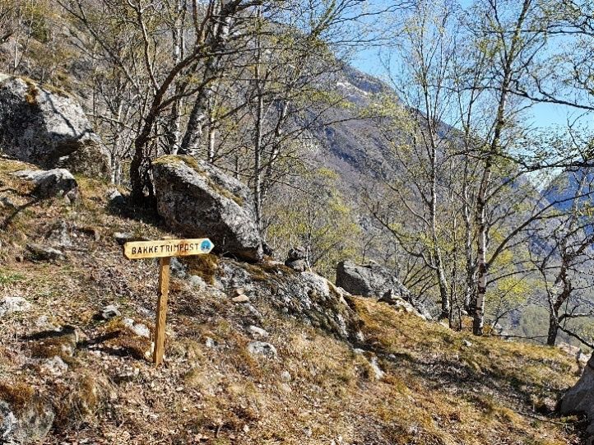

**Lærdal Turlag – Bakketrimmen, statistikk frå UT.no, 1. april – 1. oktober 2024**Øvst i skjemaet

**Stad Antall besøk**

Galdane 522

Kolahaugen i Eråkslii 110

Bjådnbaosadn 397

Løberg 491

Badnasteinen 162

Øvre Veten 101

Våkeldshaugen 131

**Totalt tal besøk** **1914**

Totalt tal besøk i datoperioden

1914

Tal unike personar med besøk i datoperioden

260

**Stølstrimmen 2023 – 2024**

**Stad Tal besøk**

Hognåsen 89

Hodndalen 34

Skigrov 26

Areberg 44

Berdalen 60

Stødnaåsen 222

Vindhella i Råsdalen 34

Håvardsete 48

Øvre Liastøl 30

Voldastølen 34

**Total tal besøk 621**

Totalt tal besøk i datoperioden

621

Tal unike personar med besøk i datoperioden 112

**Statuttar for Stølstrimmen.**

Du må gjennomføre 8 av dei 10 turmåla. Premien er eit flott glas med Lærdal turlag sin logo gravert på glaset. Maken premie som ved seinaste Stølstrim.   
Born som ikkje har fylt 13 år treng 5 turmål.   
Ekstrapremie blir trekt ut blant dei som har vore på alle 10 Stølane.

Stølstrimmen 2023 – 2024 starta 1.7-23 og vart avslutta 30.9-24

22 personar har fullført stølstrimmen og får glas som premie.

|  |  |
| --- | --- |
|  |  |

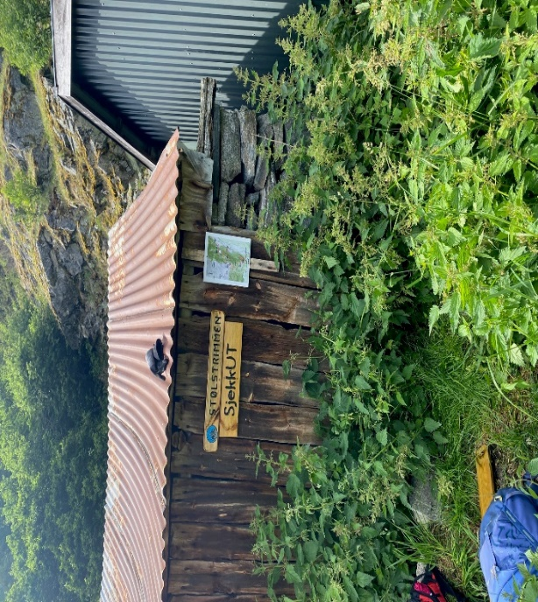**Voldastølen**

**Tur-postar**

Turlaget har 90 turpostar rundt om i kommunen, nokre lette, og andre meir krevjande. Statistikken syner at det naturleg nok er nokre som er meir populære enn andre. Til saman er det 6861 innsjekkingar som er ein liten nedgang i høve til 2023. 7156 innsjekkingar i 2023.

|  |  |  |  |
| --- | --- | --- | --- |
| **Oversikt over besøka på alle turmåla til Lærdal turlag 2024** |  |  |  |
| **01.01.2024-31.12.2024** |  |  |  |
|  |  |  |  |
| Sted | Antall besøk |  |  |
| Storehaugen | 197 |  |  |
| Badnestein | 213 |  |  |
| Løberg | 694 |  | Totalt antall besøk i datoperioden |
| St. Olavskjelda | 365 |  | **6861** |
| Kolahaugen i Eråkslii | 113 |  | Antall unike personer med besøk i datoperioden |
| Hardasiglet | 289 |  | **494** |
| Nedre Oftedalsstølen | 238 |  |  |
| Senddalen | 7 |  |  |
| Hedlerstegen | 79 |  |  |
| Våkeldshaugen | 140 |  |  |
| Stødnaåsen | 117 |  |  |
| Hognåsen | 55 |  |  |
| Galdane | 607 |  |  |
| Gravdalen på Seltaåsen | 769 |  |  |
| Lusahusa | 67 |  |  |
| Hytta på Li | 7 |  |  |
| Fagerset | 86 |  |  |
| Berdalen | 34 |  |  |
| Smidhedleren i Vindhella | 219 |  |  |
| Hitakvile (Hit) | 71 |  |  |
| Vetanosi | 59 |  |  |
| Sjønosi | 30 |  |  |
| Bleia | 7 |  |  |
| Nordnosi | 4 |  |  |
| Suletinden | 28 |  |  |
| Bjådnbaosadn | 503 |  |  |
| Sverrestigen | 174 |  |  |
| Mork | 7 |  |  |
| Kyrkjehaugen | 33 |  |  |
| Vindedalen | 14 |  |  |
| Kropp | 23 |  |  |
| Ljøsnaveiti | 198 |  |  |
| Stegen | 193 |  |  |
| Jutlamannen | 38 |  |  |
| Veten | 106 |  |  |
| Øvre Vangen | 320 |  |  |
| Torsgjelsfjellet 1285 | 30 |  |  |
| Torsstein | 35 |  |  |
| Hodndalen | 18 |  |  |
| Nedreheggskori | 3 |  |  |
| Høganosi 1520 | 4 |  |  |
| Breisete | 3 |  |  |
| Seta | 6 |  |  |
| Bermålsnosi | 1 |  |  |
| Bøastølen | 0 |  |  |
| Tissedalsvarden | 8 |  |  |
| Fremre Ljøsndalen | 0 |  |  |
| Frostdalen | 4 |  |  |
| Fureset | 0 |  |  |
| Glep | 34 |  |  |
| Hammarsete | 0 |  |  |
| Monsetjådnstølen | 1 |  |  |
| Nyborg | 1 |  |  |
| Okken | 10 |  |  |
| Reset | 0 |  |  |
| Skigrov | 14 |  |  |
| Vardahaug støl | 14 |  |  |
| Visetstølen | 0 |  |  |
| Perstølen | 1 |  |  |
| Areberg | 15 |  |  |
| Åsen | 8 |  |  |
| Drageset | 3 |  |  |
| Fureset v Galdane | 3 |  |  |
| Heimre Ljøsndalen | 2 |  |  |
| Vindedalsstølen (Hovdungane) | 8 |  |  |
| Hausen | 6 |  |  |
| Bringe | 3 |  |  |
| Brattegaldane | 1 |  |  |
| Øystølen v Jutlamannen | 34 |  |  |
| Horgehorna | 5 |  |  |
| Halvfarsvingen | 20 |  |  |
| Triangelpunket | 14 |  |  |
| Skirset | 184 |  |  |
| Markastølen | 4 |  |  |
| Skori i Nesdalen | 0 |  |  |
| Fosse i Kvamsdalen | 0 |  |  |
| Hodndalen i Sluppen | 2 |  |  |
| Øystølen i Senddalen | 1 |  |  |
| Elvegrø | 0 |  |  |
| Fagersete | 1 |  |  |
| Ulvisnibba | 3 |  |  |
| Vetastovemuren på Tuftåsen | 4 |  |  |
| Skori på Strendene | 28 |  |  |
| Øvre Veten | 112 |  |  |
| Nonhaugen | 7 |  |  |
| Lindokk | 12 |  |  |
| Håvardsete | 31 |  |  |
| Vindhella i Råsdalen | 15 |  |  |
| Øvre Liastøl | 15 |  |  |
| Voldastølen | 16 |  |  |
| Nedre Liastøl | 13 |  |  |
| **Totalt besøk** | **6861** |  |  |

|  |
| --- |
|  |

**Fellesturar**

Me har avlyst 4 turar i år, dei fleste på grunn av dårleg ver. Som i fjor måtte me avlysa skituren Sluten – Oftedalen, ein tur som fleire etterspør.  
På turane som vart gjennomført, har me hatt med oss i alt 52 turfolk. Dette er omlag 9 stk pr. tur. Det vart gjennomført 6 fellesturar i 2024.

Felles tur med Årdal Turlag, Stødno – Høganos – Kvitingmorki – Sagi, vart ein suksess, 12 fullførte turen, ÅT stilte med turleiar og LT med kjentmann(kvinne). Det blir fellestur med ÅT og i 2025.

Me hadde og fellestur med Aurland Turlag der dei stilte med turleiar, målet var Bakkanosi (på ski) men her valde me å snu på grunn av dårleg ver og føre.

Ei utfordring LT har er mangel på turleiarar. Me må oppfordra fleire til å ta kurs og sertifisere seg til turleiar.

**Bleia (Filefjell)**

**Nesdalen**

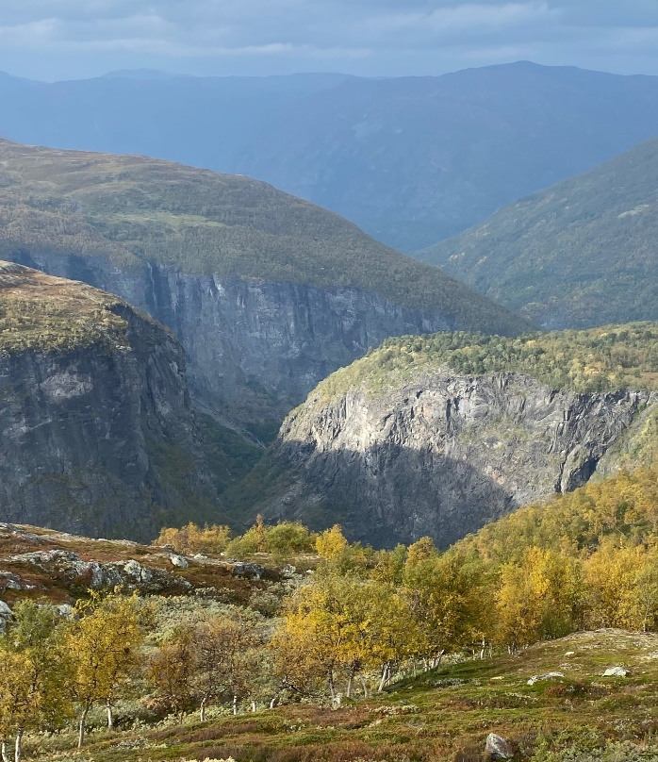

**Fellesturar 2024**

|  |  |  |  |
| --- | --- | --- | --- |
| **Dato start** | **Type tur** | **Tur/Aktivitet** | **Deltakere** |
| 24.02.24. | ski | Grønli – Sletningsbu - Grønli | 6 |
| 29.03.24 | ski | Bleia, Filefjell | 13 |
| 06.04.24 | ski | Bakkanosi, med Aurland Turlag | 8 |
| 13.04.24 | Ski | Sluten - Oftedalen | Avlyst |
| 08.05.24 | fottur | Opptur |  |
| 08.06.24 | ski | Skitur på Sognefjellet | Avlyst |
| 20.07,24 | fottur | Stødno – Høganos – Kvitingsmorki – Sagi, med Årdal Turlag | 12 |
| 28.07.24 | fottur | Storehogen (Sogndal) | 6 |
| 17.08.24 | fot | Soleietind | Avlyst |
| 25.08.24 | fot | Tissedalen - Tønjum | Avlyst |
| 08.09.24. | fot | Nesdalen rundt | 7 |
|  |  |  |  |
|  |  | Sum | **52** |
|  |  |  |  |

**OPPTUR**

På sjølve frigjeringsdagen 8. mai gjekk OPPTUR for 8. klasse ved Lærdalsøyri skule på Kongevegen mellom Rimskjold og Selthun bru. Sprek og kjekk ungdom! Med oss på turen var Dagfinn Hegg-Lunde som fortalde frå historia om Kongevegen og om særskilde plassar me gjekk forbi. Me krydra og litt med spørsmål om litt meir «up to date» ting som tida det tok for eit brev i gamle postvegens tid kontra e-post i dag mellom Bergen og Oslo, litt frå tyskarane sine stillingar i Galdane som dei bygde under 2. verdskrigen og tunellar med vatn for straumproduksjonen i Lærdal. Ein kjekk dag for turleiarane!

Rolf hadde og i år ansvar for turen. Frå skulen stilte 25 elevar og tre lærarar.

**Medlemstur.**

Medlemsturen i år, frå 31. august til 1. september, gikk frå Kvevotni til Iungsdalshytta.

25 medlemmar deltok i strålande haustver.

Ein flott tur i fantastisk høgfjellsterreng frå Kvevotni gjennom Halldalen, Fødalen og ned til Iungsdalshytta, der me overnatta. Det var god service og god mat, men dei bemerka at Lærdølene drakk mykje kaffi (om morgonen)

Dagen etter gjekk to personar frå Iungsdalen til Breistølen og ein retunerte til Kvevotni. Dei andre gjekk til Toviki der me vart henta av Solheim Taxi.

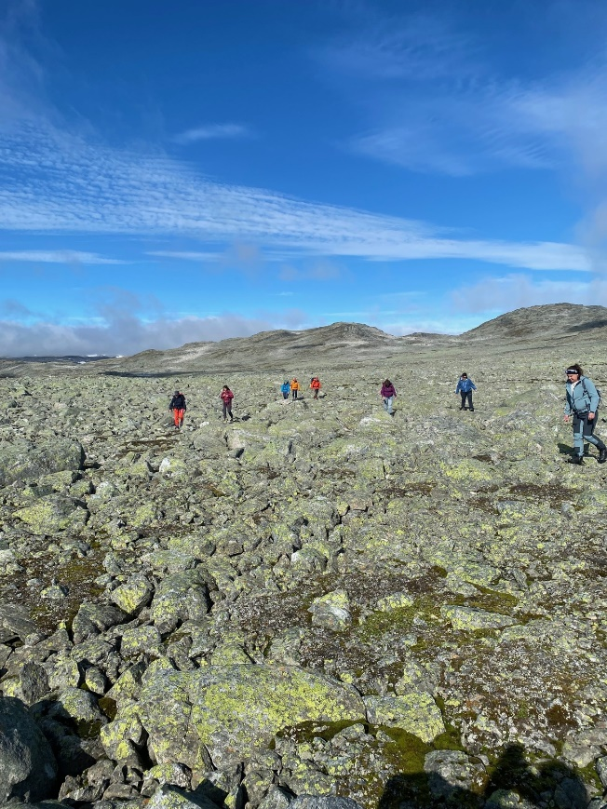

**Onsdagsturar**

Dette er kortare kveldsturar på om lag 2-4 timar lagt til ulike stadar i kommunen. 4 turar vart gjennomført, 3 vart avlyst, av ulike årsakar. Det er lita interesse for onsdagsturar, så her må turlaget tenka nytt.

|  |  |  |
| --- | --- | --- |
| **Onsdagsturane til Lærdal turlag 2024 - Turane startar kl. 18:00 om ikkje anna vert lagt ut** | |  |
| **Dato** | **Turmål** | **Deltakere** |
| 8. mai | Stegen | **1** |
| 22.mai | Skirset | **3** |
| 5.juni | Badnastein | **1** |
| 19.juni | Ljøsnaveiti | **Avlyst** |
| 31.juli | Håvarsete | **7** |
| 14. august | Bringe, frå Losknuten | **Avlyst** |
| 28. august | Elvegrø | **Avyst** |
|  |  | **12** |

**Barnas Turlag**

Sjå eiga årsmelding nedst i årsmeldinga.

**Vedlikehald, merking og rydding av turvegar**.  
Aktiviteten i 2024 har vore liten. Rydding og merking av stiar tek tid, og det er vanskeleg å få med folk.

Lærdal har ca. 195 km med merka turvegar. I tillegg kjem ein del umerka turvegar, og sjølvsagt Kongevegen og Gamle Postvegen over Seltåsen.

Rydding og merking av turløyper er dugnadsbasert arbeid. Me oppmodar medlemane i turlaget til å ta del i dette arbeidet. Arbeidet omfattar også vindfall, vedlikehald av eksisterande skilt, turbokkassar og turvegar som gror att.

Eg vil her takka Rolf Engløkk for god innsats med sikring og rydding av stiar.

**Andre saker/aktivitetar**

I samarbeid med Lærdal Musikklag arrangerte me den tradisjonelle korpskonserten på Mjølkeflaten 27. mai. I år hadde me servering og quiz med mange fine premiar.

**Økonomi**

Viser til eigen presentasjon ved kasserar Olav Grøttebø

**Lager for materiell**

Turlaget leiger lagerlokale på Haghusane. Det er avklara med ny eigar om å inngå ny avtale. Dette vert gjort snarleg.

**Dugnad**

DNT sentralt krev at lokallaga rapporterar aktivitet i laget; dvs. turar og dugnad som inkludera styre- og komite-arbeid, kontorarbeid, IT, turleiing og feltarbeid på ruter/turvegar

Me har i 2024 registrert om lag 992 timar delt på: møter/administrasjon 352 timar, turleiing 78 timar, dugnad 564 timar.

**Satsingar og utfordringar i 2024**

Me må finna nokre ny stølstrim i 2025, dette kan medføra ein del rydding og merking.   
Bakketrimmen vert fornya årleg og treng og mykje innsats.

Me ser at rydding og remerking av turstiar må fortsetja også neste år. Styret ser på det som heilt naudsynt å få fleire med på dette arbeidet om ein skal oppretthalde det gode arbeidet som har vorte gjort tidlegare.

Det nye styret vil jobbe med å få til ei eiga sti gruppe.

Onsdagsturane vart heller ingen suksess i 2024, her må me tenka nytt.

2025 er friluftslivets år. Her bør turlaget delta.

Mangel på turleiarar er og ei utfordring, samarbeid med turlaga i nabokommunane kan vera ei løysing.

Borgund januar 2025

Styret i Lærdal Turlag

Finn Gram

leiar

(sign)

**Vedlegg: Årsrapport BT LæT**

Årsrapport 2024 for Barnas Turlag i Lærdal

**Januar: Disco pg pølsefest på skøyteisen**

Me sparka i gang året med disco og pølsefest på skøytebana på Øyri. 30 ungar kosa seg  med discolys, grilla pølser, skøyter på beina, mashmellows med og utan Marie kjeks og  herlige danse moves . Tusen takk til skøytegruppa for lån av ekstra bålpanne og til alle  hender som hjalp til.

Februar: Kom deg ut dagen med skikarusell på Maristova

25 tøffe ungar trassa det småsure været og stilte til start på skikarusellen og Kom deg ut  dagen. Barnas Turlag samarbeida med Skigruppa til Idrettslaget og dette har etter kvart  blitt ein fast tradisjon som er godt motteke.

**Mars: Natursti på Borgund**

15 barn stilte opp og løyste forskjellige oppgåver på turen opp til hjorteparken før me  samla oss i grillhuset og åt nista vår. Ein fin dag før både små og store.

**Påskerebus!**

Påskerebus har blitt ein tradisjon og då følgde me sjølvsagt opp med det i år og. Me  samarbeida med Lærdal folkebibliotek og laga til ein rebus til dagsturhytta og ein rebus  til hjorteparken på Borgund. Begge stader er lett tilgjengeleg og det er fine plassar når ein  kjem fram til å nyte nista.

**April: Vangane opp og Lærdalsløpet**

Vangane opp vart gjennomført i strålande sol med deltakar rekort. Heile 38 spreke ungar  sprang heile vegen opp til Øvre Vangen der det vanka diplom og ein liten sjokolade.

På Lærdalsløpet var det fleire ungar som deltok, men som gjekk i eigne følge. Det vart  difor ein fin tur for leiaren av turen, men utan selskap denne gongen.

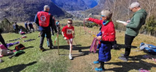

**Mai: Ministorehaugen opp**

8 born trassa eit litt kaldt vær og vart med Barnas Turlag til Harasiglet og heia fram  sprekingane som sprang oppover. Veldig kjekt for dei som deltek på tid når det sitte folk  klare å heia langs løypa!

**August:**

Juni kom og gjekk før me fekk snudd oss rundt å få arrangert tur. Difor vart det to turar i  august i staden for.

Tur til dagsturhytta

Me starta opp etter sommarferien med ein fin tur til dagsturhytta, 10-12 ungar vart med  og me las bok, åt niste og berre leika fritt i det fine området rund dagsturhytta.

Kom deg ut dagen: klatring ved Jektesanden

Årets finaste tur vart nok Kom deg ut dagen heilt i slutten av aigist, der me samarbeida  med Sognefjord guiding som gjorde ein super jobb med å sikre ungane. Dei fekk prøvd  seg så mange gonger dei ville og på ulike ruter på klatresteinen på Jektesanden. Me tente  bål slik at dei som ville kunne grille lunsjen sin, og me hadde med hammar og spikar slik

at dei som ville kunne lage båtar eller andre ting av det dei fann i skogen. Kring 20 ungar  bidrog til ein flott dag og strålande sol.

**September:**

September vart ein månad utan tur, det var travelt for alle og

mykje sjukdom som gjorde at det ikkje vart tur denne

månaden.

**Oktober: Rebusløype for Gytefestivalen**

Nasjonalt Villakssenter i Lærdal arrangerte gytefestival og stilte med rebus for ungane,  Barnas Turlag marknadsførte og gjennomførte turen. Ungane fekk sjå gytande laks i elva,  og fleire vart med opp til benken langs med postvegen over Seltåsen. Etterpå vart det grilling på jordet til ordføraren. Takk for lånet!

**November: Lommelykt tur til dagsturhytta**

Me vart kontakta av Lærdal kulturskule, om me var interessert  i eit samarbeid på julemarknaden. Det var me sjølvsagt!  Kulturskulen pynta kring dagsturhytta med lyslenker og faklar,  og underheldt med musikk og eventyr, mens Barnas Turlag  stilte med 10-15 ungar, bålpanne og pølser. Det var ei skikkelig fin stund for dei frammøtte.

**Grøn fredag: Bruktmarknad for turkle og turutstyr**

Som ei motvekt til Black Friday gjekk idrettslaget, RØFFen og  Barnas Turlag saman om å arrangere ein bruktmarknad for turkle og turutstyr i Storstova på ein fredag og laurdag. Me er  litt usikre på kvar me trødde feil, for det var nesten ingen som  kom, verken for å selje sakene sine eller kjøpe. Om me skal  gjere det igjen må det skje i forbindelse med noko anna, slik  ein gjorde i 2023 då ein arrangerte det saman med eit foredrag.

**Desember: Juletrehogst på Rå**

Me er så glade for at Lars Erik Vik let oss komme opp på garden og finne våre eigne juletre i desember. Bålpanna var med og nokre boksar med pepperkaker, og me hadde kring 1900 juletre å velje  mellom så det var noko for ein kvar smak. Det kom  så mange at det var uråd å telje, men det var som  vanleg ein kjekk dag med nysnø og mykje fin leik  mellom trea.

**Utsyrsliste**

|  |  |  |
| --- | --- | --- |
| **Type utstyr** | **Antall** | **På lager hvor** |
| Vindsekk | 1 | Haghusane |
| Snøspade | 2 | Haghusane |
| Søkestang | 2 | Haghusane |
| Sikringstau, 60 m | 1 | Haghusane |
| Truger | 2 par | Haghusane |
| Sikringsradio | 2 sett | Finn |
| GPS | 1 | Øyvind |
| **Div utstyr** |  |  |
| Greinsag | 1 | Hagusane |
| Greinsaks | 1 | Hagusane |
| Krattklyppar med motor | 1 | Finn |
| Motorsag med batteri | 1 | Haghusane |
| Lamineringsmaskin | 1 | Finn |
| **BTL** |  |  |
| Bålpanne | 2 | Haghusane |
| Hodelykter | 20 | Haghusane |
| Kano | 3 | Haghusane |
| Årer | 4 | Haghusane |
| Årer | 4 | Haghusane |
| Redningsvest voksen | 3 | Haghusane |
| Redningsvest voksen | 4 | Haghusane |
| Redningsvest barn 30 - 40 | 3 | Haghusane |
| Lavvo | 2 | Haghusane |
| Innertelt lavvo | 2 | Haghusane |
| Gulv lavvo | 2 | Haghusane |
| Ovn til lavvo | 2 | Haghusane |